臺北市私立靜心國民中小學附設幼兒園 性別平等課程設計
設計者：龐巧齡
教學活動名稱 | 我的感覺 | 班別 |  | 4~5歲  （中班） | 時間 |  | 30分鐘
課程學習領域 | 語文、內省、邏輯
教學目標 | - 認識自己的感覺。  - 表達自己的感覺。  3.能勇敢的說＂不＂。
活動內容與過程 |  |  |  |  |  | 教學資源
一、活動前準備：  1.電腦及投影機。  2.人像立牌、手偶。  二、引起動機：  1.老師請幼兒自己雙手擁抱自己並摸一摸自己的身體。  2.請幼兒分別找三位同學相互擁抱。  3.團討：分享感覺。  三、活動過程：  1.繪本欣賞：感覺不一樣。  2.團討：  ①故事內容。  ②感覺不好時，要如何反應？  ③感覺不好時，要如何說出來？  ④感覺不好時，要找誰求救？  3.運用人像立牌介紹隱私處。  4.運用手偶練習隱私處被觸摸時的處理方式。  四、綜合活動：  1.收拾活動。  2.心得分享。 |  |  |  |  |  | 電腦  投影機  人像立牌  手偶
活動發展照片
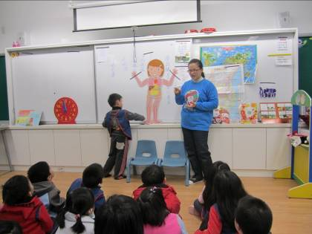 |  |  | 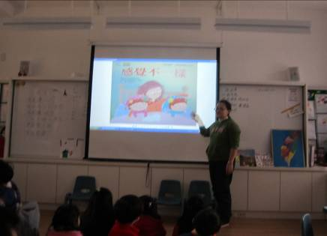
介紹男生女生身體不一樣的地方。 |  |  | 運用繪本說明感覺的表逹方式。
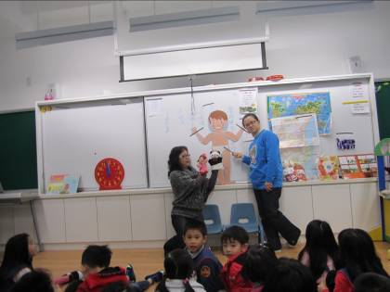 |  |  | 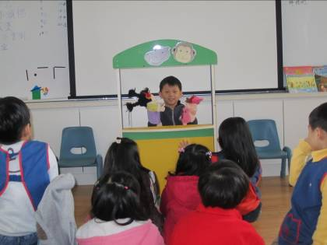
運用手偶說明感覺的表達方式。 |  |  | 幼兒練習表達感覺。
教學省思
幼兒對感覺的反應其實是最直接的，例如：媽媽對孩子搔癢，孩子會笑得東倒西歪；不小心跌倒受傷了，會馬上大哭；玩具被搶走了，會立即表現出生氣的情緒。但是，如果孩子遇到陌生人對他搔癢，他可能笑不出來，卻也不知道如何反應；如果孩子遇到不熟識的人對他擁抱或親吻，即便他不願意，卻無對應的方法。因此，今天我們設計了＂我的感覺＂，讓孩子體會在不同情境下的感覺、練習說出自己的感覺，以及如何處理不好的感覺，並學習保護自己。

